9. Контроль процессов механообработки.

1. Общая характеристика задач и параметров контроля.

Тема посвящена особенностям реализации подсистем автоматического и автоматизированного контроля непосредственно технологических процессов механообработки. Без которых практически невозможно обеспечить выпуск высококачественных изделий с требуемыми в условиях функционирования ГАП технико-экономическими показателями. Важно подчеркнуть, что реализация функций контроля должна в первую очередь осуществляться в рамках систем (подсистем) адаптивного управления процессами механообработки за счет использования информации о протекании процессов непосредственно в зоне обработки. Необходимо признать, что техника автоматического адаптивного управления является техникой ГАП механообработки, а автоматический контроль, включая контроль качества продукции и контроль технического состояния орудий труда, - основа функционирования этой техники. Последнее может иллюстрироваться простой блок-схемой (рис. 1), в которой определена роль подсистемы автоматического контроля в АТК (микроАТК) типа СЧПУ – металлообрабатывающий станок. Она должна обеспечивать контроль как параметров процесса, так и всех элементов подсистемы СПИД (станок – приспособления – инструмент – деталь).

Процесс
механообработки

Робот
Управление
роботом
АСУТП
Подсистема
СПИД
Подсистема
контроля

СЧПУ

Рис. 1.1

При комплексном подходе к решению задачи управления процессом механообработки с помощью ГАМ подсистема контроля должна обеспечивать контроль (измерение параметров, характеризующих входные и выходные переменные процесса, возмущающие воздействия, а также контроль технического состояния системы АСУТП (СЧПУ) - станок – робот.
К контролируемым параметрам режущего инструмента относится ширина ленточки износа, расстояние от вершины режущего инструмента до постоянной базы, уровень вибраций, температура, остаточная радиоактивность. Для обрабатываемой детали основными контролируемыми параметрами являются размеры, шероховатость поверхности и температура; для снимаемой стружки – форма, направление схода, температура. Отдельная группа параметров характеризует взаимодействие режущего инструмента со стружкой и обрабатываемой деталью. К ним относятся: положение инструмента относительно обрабатываемой детали; длительность цикла обработки; силы резания; крутящий момент для вращения детали или инструмента; мощность, потребляемая при обработке; вибрации и звуковые колебания; ЭДС резания и электрическое сопротивление зоны контакта инструмент – обрабатываемая деталь.
В табл. 1.1 приведён перечень диагностируемых параметров для оценки технического состояния отдельных узлов механообрабатывающих станков.
Табл. 1.1
Оценка технического состояния станков
Контролируемая функция в узлах станков | Параметр контроля | Возможное место размещения датчика | Вид информации
1. Гидросистема  1.1 Засорение или утечки в системе смазки направляющих  1.2 Засорение или утечки в системе смазки шпинделя  1.3 Засорение или утечки в гидросистеме  1.4 Правильность расхода охлаждающей жидкости  1.5 Правильность заполнения резервуаров, например баков, коробок передач  2. Механизмы зажима детали  2.1 Контроль вращающихся патронов  2.2Правильность усилия зажима, особенно для самозажимных патронов  3.Подшибники качения  3.1 Перенатяг или внешняя нагрузка  3.2 Разрушение*  3.3 Правильность смазки  4. Зубчатые колеса  4.1 Разрушение  4.2 Правильность смазки | Давление  Расход  Расход или давление  Расход  Уровень  Расход и давление  Сила зажима  Температура  Деформация в двух направлениях  Давление (при гидравлическом натяге)  Температура  Температура  Ускорение по трём направлениям.  Звук  Звук  Температура  Электрическое сопротивление между ведущей и ведомой деталью | Линии гидросистемы  >> >>  >> >>  >> >>  >> >>  Крайние вращающиеся доступные точки  В звене ближайшем к детали  Наружный диаметр  Наружный диаметр, место приклейки  Линия гидросистемы  То же, что и п. 3.1  То же, что и п. 3.1  Корпус узла  Вблизи зоны контакта зубьев  То же, что и п. 4.1  Вал – шестерня или корпус коробки  Внутри узла | Отклонение  >> >>  Отклонение, сигнатура  Отклонение  Отклонение, тенденция изменения уровня  Телеметрическая передача  Отклонение, тенденция изменения силы зажима, сигнатура  Отклонение, тенденция изменения температуры  Отклонение, тенденция изменения температуры, сигнатура  Отклонение, система управления  Тенденция изменения температуры  Сигнатура  Сигнатура  >> >>  Сигнатура  Отклонение  >> >>

Задачи контроля и диагностирования классифицируются в зависимости от частоты и времени получения контролируемой информации. Различают контроль диагностирования: непрерывный; через короткие и длительные промежутки времени; по требованию; вовремя включения станков; в короткие промежутки времени для каждой детали; к началу смены для каждой новой партии; в перерывах при обработке.
Применение этих видов контроля зависит от параметров контроля. Например, температуру всех узлов СПИД рекомендуется измерять все время при включенном станке, силу резания – только в процессе обработки, систему централизованной смазки обычно контролируют периодически. Контроль кинематических, геометрических и динамических параметров станков, для которого требуется длительное время, как правило, проводится через длительные промежутки времени один раз в смену или перед началом обработки новой партии изделий.
Одной из главных целей применения адаптивного управления вообще, а в условиях функционирования ГАМ в особенности, является повышение производительности работающего оборудования. Если сокращение времени подготовительных и вспомогательных операций в ГАМ осуществляется за счет применения роботов и настройки станков на комплексную деталь группы, то повышение производительности процесса обработки связано с решением задачи адаптивного управления этим процессом и соответственно с контролем в процессе обработки всех необходимых входных и выходных параметров.
На основе анализа состояния средств контроля в действующем парке современного механообрабатывающего оборудования в работе сформулирован ряд основных направлений по созданию эффективных подсистем автоматического контроля процессов механообработки. К ним относят в первую очередь обеспечение измерения скорости износа и условий работы инструмента. При автоматическом контроле износа инструмента можно повысить производительность обработки на 40% , а при контроле, позволяющем предотвратить поломки инструмента, повысить производительность станка на 30%. В связи с этим перспективно: разрабатывать модели износа инструментов; разрабатывать и внедрять методы непосредственного измерения скорости износа инструмента; внедрять методы неразрушающего контроля для обнаружения внутренних дефектов инструментов перед их использованием.
Вторым важным направлением работ является измерение размеров деталей в процессе обработки с помощью бесконтактных методов и средств, в первую очередь оптико – электронных.
Контроль шероховатости поверхности также считается важным направлением, поскольку он позволяет уменьшать брак или снижать припуск на повторную обработку поверхности, повышать скорость обработки до значений, близких к предельным. Шероховатость поверхности, кроме того, является косвенным параметром, характеризующим состояние инструмента и наличие вибраций.
Для измерения шероховатости поверхности наиболее перспективными являются методы и средства технического зрения.
Дальнейшему развитию подлежат методы и средства измерения температуры всех элементов СПИД, так как этот параметр оказывает серьезное комплексное влияние, как на качество выпускаемой продукции, так и на техническое состояние орудий труда. Перспективными в этом направлении являются работа по созданию детекторов инфракрасного излучения для определения температуры обрабатываемой детали и совершенствование конструкций термопар инструмент – деталь.
Признается также весьма важным внедрение современных кристаллических, пьезоэлектрических, магнитострикционных и полупроводниковых датчиков для создания сенсорных подсистем диагностирования состояния технологических агрегатов, измерения нагрузок, вибраций и др.

2 Принципы, методы и средства контроля режущего инструмента, заготовок и деталей.

Наиболее простым из известных и широко применяемых методов контроля состояния инструмента в процессе резания является метод непрерывного или через короткие промежутки времени (для каждой детали) измерения текущих параметров приводных электродвигателей.
Метод, в принципе , легко реализуем для действующего парка оборудования, поскольку не требует каких-либо существенных его изменений. Иллюстрация данного метода дана на рис.1.1 Измерительные преобразователи, устанавливаемые на электродвигателях, регистрируют изменения тока нагрузки и через АЦП передают информацию для обработки в микроЭВМ. Информативность данного метода во многом зависит от полноты и точности статистических данных о зависимости текущих параметров приводных электродвигателей для различных режимов резания всех применяемых инструментов с учетом особенностей комплексных деталей для групп, которые могут обрабатываться на данном конкретном станке или обрабатывающем центре.
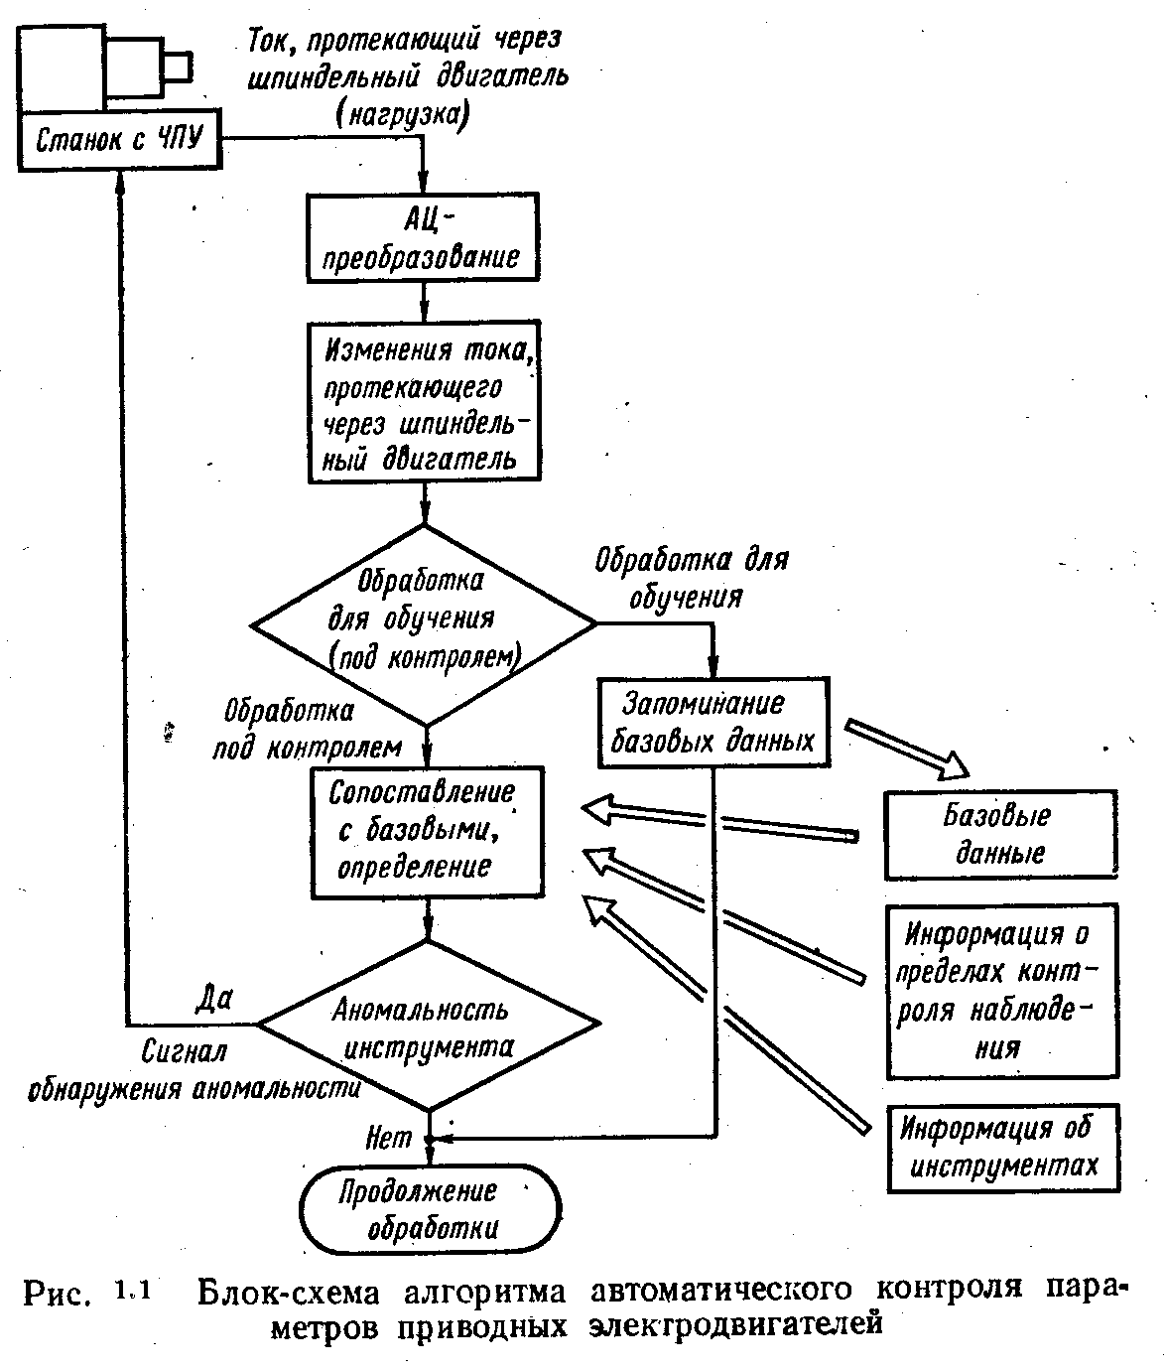

Известно несколько методов контроля состояния режущего инструмента по свойствам сходящей в процессе резания стружки, например по ее температуре контроль осуществляется с помощью фотодиодов, работающих в инфракрасной области.
Весьма информативным источником для контроля процесса обработки является скользящий контакт режущего инструмента с обрабатываемой деталью. Так ЭДС резания, которую можно измерять в режиме постоянного и переменного тока, считают одним из наиболее сигналов процесса механообработки. Для измерения ЭДС на шпинделе станка монтируется токосъемник, связанный с входом измерительного преобразователя соединяется с режущим инструментом, электрической изоляции последнего не требуется, та как сопротивление шпиндельных подшипников значительно выше сопротивления скользящего контакта. Важно, что ЭДС резания как диагностический сигнал можно использовать в большом диапазоне режимов резания, так как на величину ЭДС температура заготовки практически не влияет.
Об износе режущего инструмента можно судить по абсолютной величине постоянной составляющей ЭДС резания или при многоинструментной обработке – по относительной ЭДС резания между исправным и затупленным инструментом. По ЭДС можно определять смещение верхней скоростной границы зоны наростообразования.
При контроле состояния инструмента по ЭДС в режиме переменного тока выделяется спектр частот, на которых выполняются измерения, и для оценки используют или абсолютные значения ЭДС, или некоторый факториал, определяемый по заданному алгоритму. Оценка скорости износа может быть определена аппроксимирующей функцией, в которой аргументами являются частотные полосы, имеющие наибольшую корреляцию со скоростью износа во всем диапазоне режимов резания.
В качестве диагностического сигнала состояния режущего инструмента может использоваться также величина электрического сопротивления скользящего контакта инструмент деталь. Этот метод показан на рис.1.2 применительно к процессу сверления.
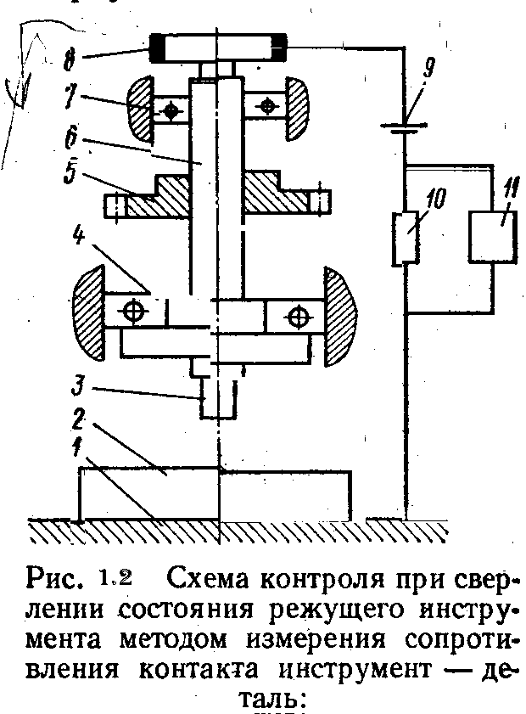
Контроль размеров деталей, как правило, выполняют до обработки, (это относится и к заготовкам) после окончания процесса резания, а иногда между переходами. Часто в такие контрольные паузы включают и контроль инструмента. Такой контроль режущего инструмента ведет к увеличению полного цикла обработки, однако, при этом можно средства подсистемы контроля размещать так, чтобы на них не оказывали влияние вредные факторы процесса механообработки.
Наиболее распространенными средствами прямого контроля с микронной точностью заготовок деталей и инструмента вне процесса обработки являются датчики касания, аналогичные применяемым в КИМ. В корпусе датчика на трех полусферических опорах находится имеющая шесть степеней свободы подпружиненная пластина, в которую вставлен щуп. Электромагнитом, через который проходит щуп, создается переменное магнитное поле, вызывающее колебания щепа; эти колебания нарушаются в момент касания щупом объекта измерения , что фиксируется измерительным преобразователем.

3. Примеры подсистем автоматического контроля в действующем производстве

Анализ состояния автоматизации контроля в современных металлообрабатывающих станках с ЧПУ, обрабатывающих центрах, ГАМ механообработки показывает, что техника автоматического контроля процесса механообработки находится еще на стадии опытного освоения в наиболее развитых странах мира. Многие известные (в том числе описанные выше) методы автоматического контроля состояния режущего инструмента в процессе обработки, контроля заготовок, деталей и инструмента непосредственно на станках в перерывах между обработкой внедрены в отдельных образцах или находятся в стадии экспериментального исследования. Можно утверждать, что стадия широкого промышленного освоения свойственна лишь автоматическому программному контролю задаваемому временем стойкости инструмента и подсистемы контроля заготовок, деталей и инструмента в рабочем положении на станках с помощью датчиков касания.
Фирма «Цинцинати милакрон» (Сiпсiпаti Мilасrоп, США) еще в конце 70-х годов при создании гибкого, автоматизированного участка для обработки корпусных деталей применила датчики касания в режиме КИМ для горизонтальных многоцелевых станков. Закрепление на шпинделе станков датчиков касания позволило ввести контроль наличия и положения деталей, а также измерения размеров готовых деталей.
Широкое промышленное внедрение подсистем автоматического контроля на основе датчиков касания осуществила фирма «Ренишау электрикал» (Rеnishau Е1есtriса1, Англия), которая изготовила трехкоординатные щуповые головки типа МВ-1 с разрешающей способностью 1 мкм. Эти высокоточные триггерные датчики касания встраивают в свои изделия многие предприятия. Достаточно назвать, например, токарно-карусельные станки с ЧПУ серии 8С фирмы «Вебстер и Беннет» (Webster & Веппеt, Англия), в которых с помощью этих датчиков производятся автоматический контроль обрабатываемых деталей и размерная настройка режущего инструмента. Датчик для измерения обрабатываемой детали устанавливается в инструментальном магазине и по команде от управляющей программы переносится в шпиндель станка| Измерительная головка для настройки режущего инструмента смонтирована на станке и выполняет измерения также по командам управляющей программы.
В обрабатывающих центрах фирмы «Кирнси и Трекер» (Kearnsy & Тrесkег Соrр, США), предназначенных для встраивания в ГАП, в системе адаптивного управления ЭВМ каждые 4 мс опрашивает датчики скорости шпинделя и крутящего момента; на основании сравнения этих данных с эталонными регулируется скорость подачи.
Представляет интерес фотоэлектрический датчик для измерения размера режущего инструмента, разработанный фирмой «Интегрейтид фотоматрикс» (Integrated Photomatrix, США). Датчик реализован в виде линейки из 1024 фотодиодов размеров 25,4 мм. Инструмент во время подвода к заготовке проходит между фотодиодами и источником света мощностью 5 Вт; при этом вершина резца последовательно закрывает фотодиоды и образующийся сигнал характеризует положение вершины инструмента, поскольку расстояние фотодиодов до точки отсчета известно.
Известны примеры измерения с помощью тензометрических датчиков силы резания на действующем оборудовании. Так, в многошпиндельных фрезерных станках фирмы «Риджид» (Rigit Ltd., Швейцария), которые она поставила концерну «Дженерал электрик» (Gепеrа1 Е1есtriс Со, США), для обработки сложных деталей газотурбинных двигателей датчики деформаций установлены в передних опорах Шпинделей.
В станках FХ20-АDR фирмы «Икеои айрэн воркс» (1reooi 1rоп Works Ltd., Япония) датчики для регистрации силы резания установлены в упорном подшипнике механизма подачи. В этих станках оснащенных роботами и предназначенных для работы в ГАП механообработки, реализована, по-видимому, одна из совершенных подсистем контроля, обеспечивающая измерение десяти различных параметров.
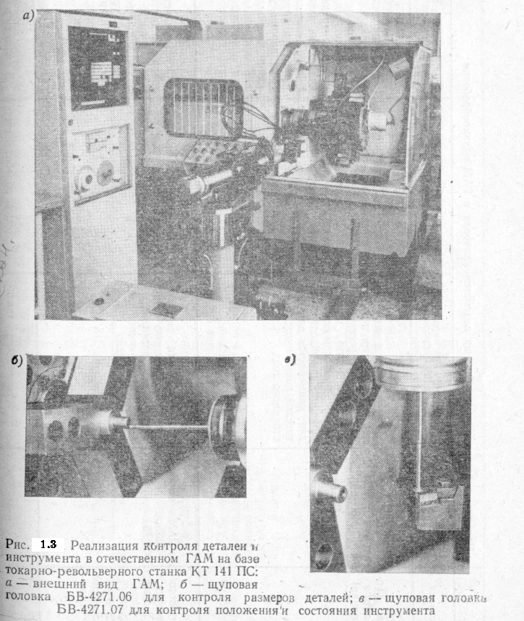

4 КОНТРОЛЬ В ГАМ

Соответствие основных видов операций выполняемых в ГПС и сенсорных устройств обеспечивающих эти операции приведены в таблице 1.2.
Операции (5-8) осуществляются так называемыми кинестетическими (внутренняя информация) сенсорными устройствами, функциями которых являются контроль ( в том числе измерительный) параметров, например, исполнительных и рабочих органов робота.
Следует подчеркнуть особую роль в ГАМ, осуществляющих, например, контрольно-сборочные операции, датчиков (сенсоров) геометрического положения (линейные и угловые перемещения, положение геометрического центра и центра тяжести фигур) и сило метрического очувствления таких операций, как: ориентирование объекта относительно поверхности сопрягаемой детали, исполнительного или контролирующего органа; совмещение реперных меток объектов или рабочего органа с метками детали; сопряжение двух объектов (детали с узлом) после совмещения; позиционирование рабочего органа или детали на позицию сборки или контроля.
Опыт показывает, что для первых трех указанных операций наиболее эффективны обзорно-поисковые сенсоры, для позиционирования ⎯ кинестетические измерительные преобразователи, а для операций присоединения- тактильные сенсоры.

Таблица.1.2. Обобщенная характеристика операций контроля, выполняемых с помощью сенсорных устройств.

Nº₋ | Операции | Цель операции | Сенсорное устройство
1 | Обзор пространства, поиск объекта | Определение наличия объекта в зоне действия устройств | Локационные  и технического  зрения
2 | Распознавание объекта | Измерение анализируемых  параметров объекта | Технического  зрения, тактильные устройства
3 | Определение расстояния  до объекта | Измерение расстояния от объекта до сенсорного устройства. Регистрация расположения  объекта в заданной зоне. | Дистанционные преобразователи различных типов
4 | Определение соприкосновения рабочего органа с  объектом | Фиксация момента контакта | Тактильные преобразова-  тели
5 | Определение расположения рабочих органов (в частности, эффекторов-роботов) в технологической  зоне | Измерение точки расположения рабочего органа в заданной системе координат.  Контроль момента попадания рабочего органа в заданную точку. | Кинестатические  устройства
6 | Определение параметров  скорости и ускорение рабочих органов | Измерение скорости и ускорения.  Контроль превышения скорости и ускорения допустимой величины. | Преобразователи (датчики) скорости и ускорения
7 | Определение усилий и  ускорений на исполнительных и рабочих органах | Измерение силы и момента.  Контроль силы и момента относительно предельного уровня. | Преобразователи (датчики) силомоментного  очувствления
8 | Определение температурных параметров объекта | Измерение температуры объекта. Контроль превышения температуры заданного уровня. | Преобразователи (датчики) температуры

Таблица 2 Виды датчиков, применяемых в различных ТП.

Типовой технологический процесс | Наименование  операции | Датчик
Сборка  деталей | Распознавание предмета  Введение вала в отверстие и отыскание отверстия.  Зажим детали. | Телекамера, матрица со струйными, ультразвуковыми датчиками и  фотоэлементами.  Электромеханический, упругомеханический.  Пружинный(механичес-кий и пневматический), пьезоэлектрический.
Литье | Ориентация детали и захвата.  Контроль состава формовочной смеси.  Контроль температуры разливаемого металла.  Измерение массы.  Измерение геометрических размеров отливки. | Электромагнитный, механический  Оптический, ультразвуковой  Терморезисторный  Механический  Матрицы с фотоструйными и  ультразвуковыми датчиками
Сварка | Определение:  расстояния до поверхности наличия детали  наличия шва  дефекта в сварном шве  кромки | Струйный, оптический, ультразвуковой, электромагнитный  Токовихревой, ультразвуковой  Токовихревой, струйный
Кузнечно- прессовое производст-  во | Определение геометрической формы  Загрузка и выгрузка деталей в пресс  Определение:  массы предмета  зажимного усилия охвата  Ориентирование детали  Определение: центра тяжести предмета центра координат | Волоконная оптика, фотоструйная, ультразвуковая матрица  Конечный выключатель, струйный  Механический  Пневматическая подушка  Струйный  Телекамера

